**Jenkins 项目使用说明**

**1.Jenkins项目打包使使用说明**

1. [Jenkins登录](http://192.168.4.27:8080/login?from=%2F)
2. 进入标签页3.Branch_Moniter,如下图: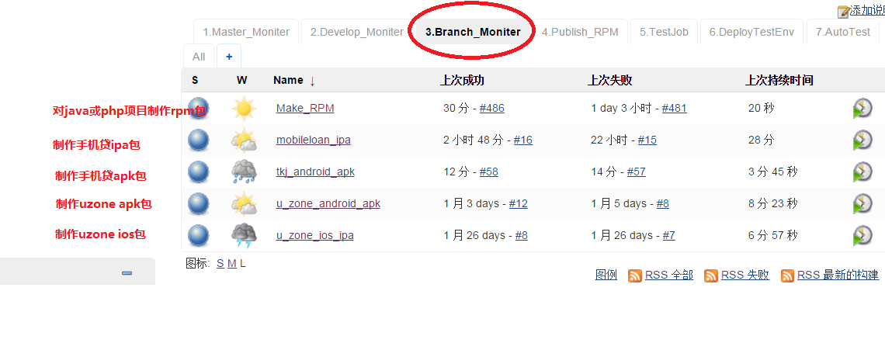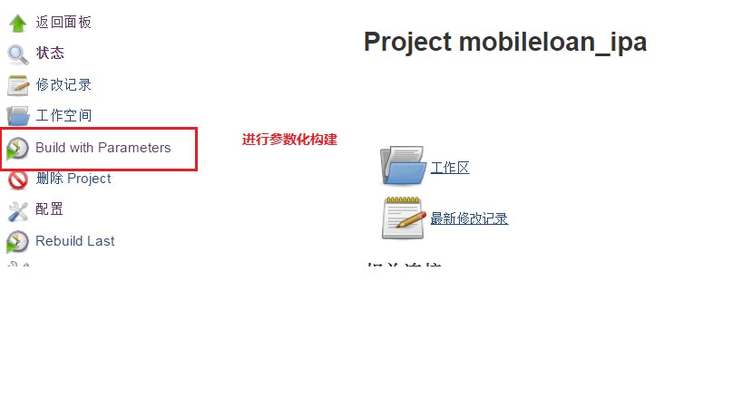

3.参数说明   
* apk和ipa打包参数说明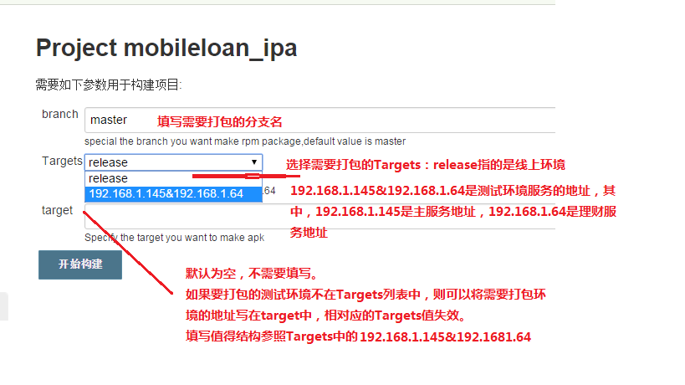   
  
* rpm包打包说明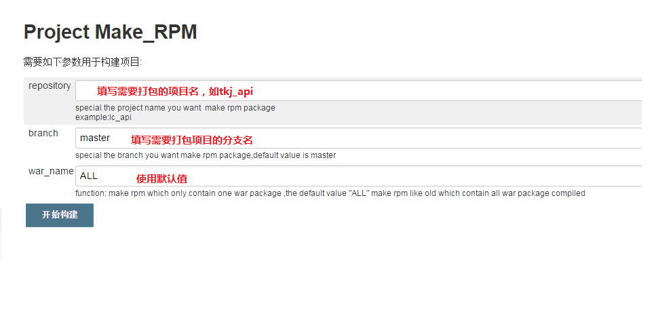

**2.rpm包部署说明**

* Jenkins默认会监控所有java和php项目的master和develop分支，自动进行rpm包的制作，如果需要进行其他分支rpm包制作，参照上图的Make_RPM项目
* rpm部署说明
* ssh root@ip
* yum clean all
* yum list packagename //查看项目是否有跟新
* yum install packagename

示例如下：

* 制作Java 项目jsystem_business的rpm包，使用的分支为develop（默认develop会自动打包，所以不需要对develop进行打包）  
  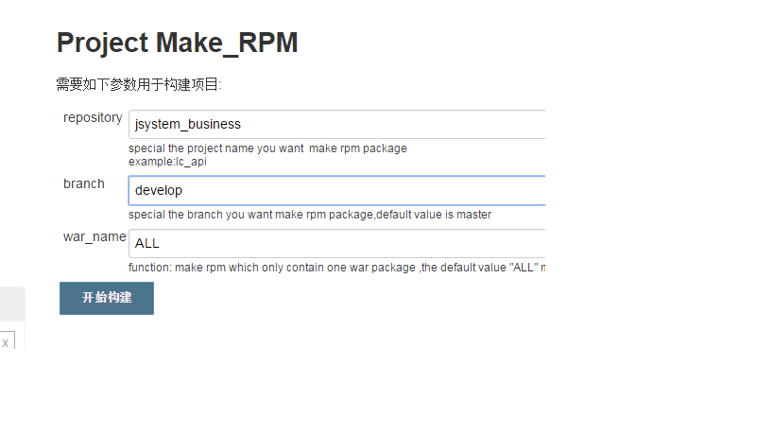
* Jenkins打包结果，蓝色为成功，红色表面制作包失败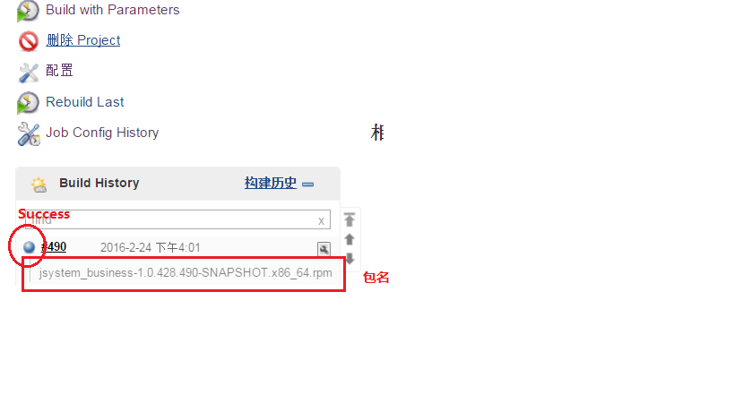
* 进行部署 